RITUEL : Table de 8

Lundi 6 avril : Mathématiques

6A

8 x 3 = …. / 8 x 6 = …. / 8 x 9 = …. / 8 x 1 = …. / 8 x 8 = …. / 8 x 7 = …. /

8 x 0 = …. / 8 x 10 = …. / 8 x 5 = …. / 8 x 2 = …. / 8 x 4 = …. / 8 x 11 = ….

Cette semaine, à chaque cours de mathématiques, une notion différente et des problèmes !

Premier cours : Les nombres décimaux avec ta leçon NU. 10 !

**Exercice 1 : Ecris en chiffres les nombres suivants :**

trente et une unités et vingt-trois centièmes : ………………….

huit unités et un centième : ………………………..

onze unités et cinq dixièmes : ……………………………

quatre-vingt-dix-neuf centièmes : ……………………………..

**Exercice 2 : Ecris en lettres les nombres suivants :**

8,4 : …………………………………………………………………………………………………………………………………

7,06 : …………………………………………………………………………………………………………………………

5,003 : ………………………………………………………………….……………………………………………………………

100,007 : ……………………………………………………………..…………………………………………………………

**Exercice 3 : Ecris les nombres décimaux suivants en supprimant les zéros inutiles (lorsqu’il y en a) :**

67,40 : ………………… 053,62 : ………………… 9,21 : ………………… 00,214 : …………………

605,03 : ………………… 90,070 : ………………… 0,0650 : ………………… 20,400 : …………………

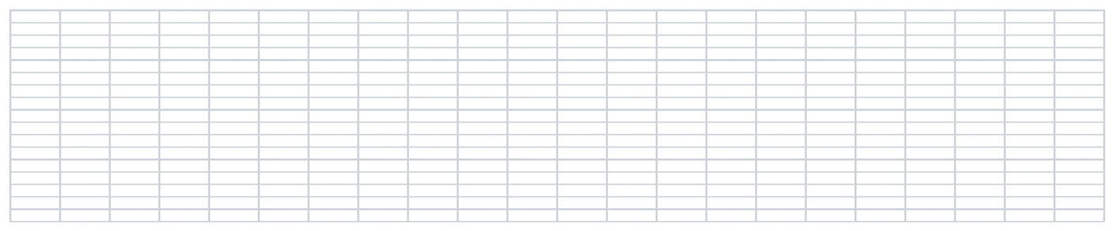

**1.** Les élèves d’une école dessinent des cartes de vœux pour les vendre au marché de Noël.

Ils doivent réaliser 245 paquets de 4 cartes.

1. **De combien de cartes ont-ils besoin ?**
2. Ils veulent décorer chaque paquet avec 2 rubans. **De combien de rubans ont-ils besoin ?**

6A

Lundi 6 avril : Mathématiques

Deuxième cours : Les multiplications avec ta leçon CA.05 !

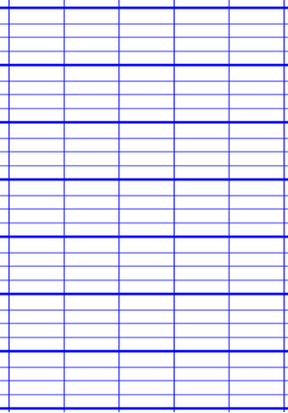23 X 3 14 X 2 33 X 3



36 x 5 147 x 3 429 x 5



76 x 26 84 x 24 27 x 37



5A

Mardi 31 mars : Mathématiques

Sur le créneau du mardi après, nous allons apprendre à résoudre des problèmes. A chaque fois un petit cours avec des exercices. Attention, c’est vraiment pour t’aider que je fais ça. Nous n’avons pas le temps de le faire en classe alors profitons de cette période pour apprendre des astuces ! Je compte sur toi !

Trier les informations dans un problème

Problème 2

* **Pour résoudre un problème, il est parfois nécessaire de trier les informations.**

Dans un énoncé de problème, on trouve les informations nécessaires pour répondre à la question posée, mais aussi parfois des informations qui ne sont pas utiles à la résolution du problème. Il faut bien tout observer car certaines informations peuvent être données dans **des schémas, des dessins ou des tableaux.**

Exemple : Laura achète deux pulls et un pantalon.

**Combien Laura a-t-elle dépensé pour acheter ces vêtements ?**

* Pour répondre à la question, il faut utiliser :
* Le texte pour connaître la quantité d’articles achetés (2 pulls et 1 pantalon)
* Et l’illustration pour connaître le prix des articles (35€ le pull et 46€ le pantalon)

35 X 2 = 70 🡪 Les deux pulls coûtent 70€

70 + 46 = 116 🡪 Laura a dépensé 116€ pour acheter les deux pulls et le pantalon.

Voici donc quelques exercices pour t’entraîner :

1. **Pour chaque énoncé, surligne ou mets en gras les informations qui vont te servir à résoudre le problème**
2. A 9h au départ de Limoges, 286 passagers sont montés dans le train. A Bellac, 35 km plus loin, dans cette magnifique ville, 123 personnes sont montées et tous les passagers ont pu admirer le paysage.

Combien y a-t-il de personnes dans le train à l’arrivée ?

1. Nadine vend les œufs de ses 76 poules pondeuses. Elle a vendu 53 boîtes de 6 œufs roses avec des fleurs et des photos de 24 de ses poules.

Combien les poules de Nadine ont-elles pondu d’œufs ?

1. **Pour chaque énoncé, surligne ou mets en gras les informations qui ne vont pas te servir à résoudre le problème**
2. Samir à 14 ans et il mesure 154cm. Son amie Jade mesure 18 cm de moins que lui.

Quelle est la taille de Jeanne ?

1. Un TGV a quitté Marseille à 12h. Il atteint progressivement la vitesse de 300km/h. Une heure et 15 minutes plus tard, il arrive à Lyon.

A quelle heure ce TGV arrive-t-il à Lyon ?

Une pause s’impose

6A

Moment de détente avec ce coloriage à imprimer dessinée par l’autrice Louison !

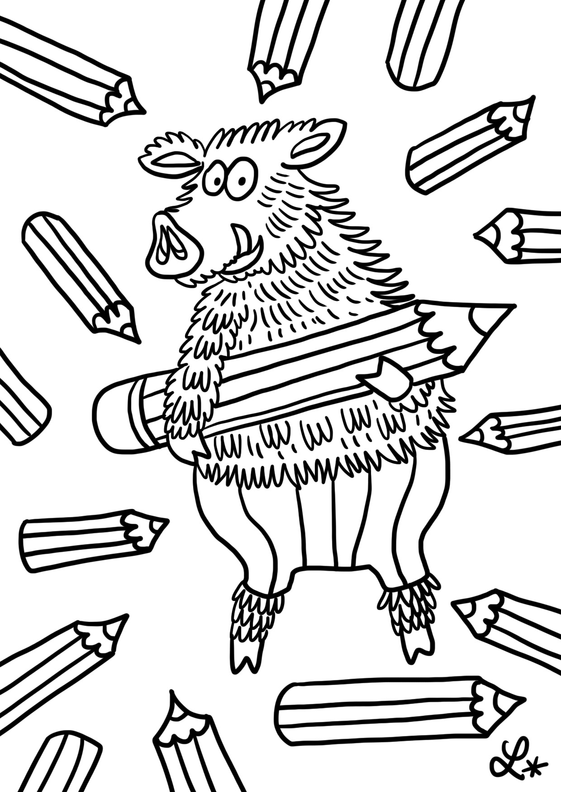

6A

Vendredi 10 avril : Mathématiques

RITUEL : Le compte est bon

Avec le tirage de nombre suivant, trouve le résultat. Tu as 5 minutes et tu peux utiliser les 4 opérations

16 / 42 / 7 / 23 / 2 **pour trouver 10**

Troisième cours : Les unités de longueur avec ta leçon ME.01 !

**Exercice 1 : Complète le tableau suivant**

|  |  |  |  |  |  |  |  |
| --- | --- | --- | --- | --- | --- | --- | --- |
| Nom | Kilomètre | Hectomètre | Décamètre |  | Décimètre |  | Millimètre |
| Symbole |  | hm |  | m | dm | cm |  |

**Exercice 2 : En t’aidant du tableau, fais les conversions :**

2 m et 4 dm = ______ cm 1 km = ______ m 43 dm = ______ mm 5 hm = ______ m 500 cm= ______ m 40 m = ______ dam 12 m = ______ dm 800 m = ______ hm 120 cm = ______ dm 2 hm et 50 m = ______ m 3 m et 4 cm = ______ cm 3 km et 15 m = ______ m

**Exercice 3 : Range les mesures suivantes dans l’ordre croissant.**

3 km ; 700 m ; 250 dam ; 45 hm ___________________________________________________________________________

**Exercice 4 : Range les mesures suivantes dans l’ordre décroissant.**

9 hm ; 2 km ; 875 dam ; 3025 m ; 48 hm ___________________________________________________________________________

**Exercice 5 : Problème**

Alex, Bastien et Chloé habitent dans la même rue et c’est aussi la rue de leur école.

Alex dit : « Je vais à l’école à pied car elle n’est qu’à 350 m de ma maison. » Bastien quant à lui déclare : « Moi, c’est mon père qui me dépose en voiture à l’école car elle est à 24 hm de chez moi. » Enfin, Chloé ajoute : « Ma sœur et moi venons en vélo. Il n’y a que 132 dam entre l’école et notre maison. »

Quel enfant habite le plus près de l’école ? _______________________________________

Quel enfant habite le plus loin de l’école ? _______________________________________

Quelle distance sépare les maisons de Bastien et Chloé ? ___________________________

6A

BRAVO POUR TES EFFORTS !

Pour finir la semaine voici quelques challenges que tu pourras réaliser.

* Décode cette phrase qui va surement te faire plaisir :

UV FT FO WBDBODFT QPVS EFVY TFNBJOFT !

* Trouve une idée de « surprise pour faire plaisir » à un membre de ta famille. La réaliser et la raconter par un dessin.
* Réaliser la tour la plus haute possible (kaplas, legos…). La mesurer et se prendre en photo à côté.
* Si tu as d’autres idées de défis pour tes camarades n’hésite pas à les challenger (je prendrais les meilleures idées pour la semaine suivante)